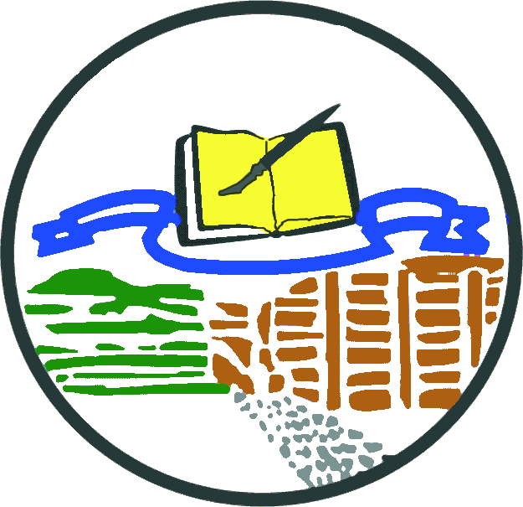
COLEGIO “AGUSTIN DE HIPONA”
4° PREPARATORIA
DIBUJO
VISITA AL MUSEO SOUMAYA

Objetivo:
Que los alumnos puedan
- Descubrir parte del potencial comunicativo que la sociedad atribuye a las imágenes. Esto constituye el punto de partida para lograr una forma de conciencia social sobre los valores comunicativos, educativos y estéticos que guardan relación con el dibujo.
- Desde esta perspectiva, el dibujo contribuye al desarrollo integral de las facultades del alumno, que debe promoverse en los estudiantes de nivel medio.
- Conformar un sistema de enseñanza y aprendizaje, si se consideran las experiencias que posibilitan el desarrollo de habilidades, destrezas y hábitos visuales.

Fecha | Sábado 21 de febrero de 2015
Lugar | Museo Soumaya
Dirección | Calle: Miguel de cervantes Saavedra No. 303
Teléfono | 55 1103 9800
Horario | 10 a 13 horas
Correo | https://es-es.facebook.com/pages/Museo-Soumaya/304133636320158

Actividades a desarrollar

1 | Conocer el Museo | Ser partícipes de la visita guiada
2 | Selección | Escoger la imagen o escultura correspondiente con el tema Espiritual.  (Debe contener un tema relacionado con la Iglesia).
3 | Fotografía | Se permite el uso de cámara o celular
4 | Tomar nota | Realizar en una cuartilla a mano sobre los datos históricos que representa la obra
5 | Ledger | Trabajarlo con la técnica de Puntillismo a color por el frente.  En la parte inversa escribir la información y explicación de la obra.
6 | Fecha Límite | Este trabajo se deberá entregar el 2 de Marzo de 2015

PROFESOR: ALBERTO A. SILVA MTZ

